Жизнь идёт, отмеряя года.
День за днём мы становимся старше.
Вечной ценности - крепость всегда,
Будет школа стоять, как и раньше!
1 сентября 1940 год…
Эта дата знакома каждому выпускнику. Известна она потому, что это дата создания ШКОЛЫ. Школы, которая открыла широкую дорогу многим людям железнодорожного поселка Ерофей Павлович и не только. Её выпускники разлетелись от Владивостока до Москвы, некоторых судьба забросила за границы нашей Родины. Но каждому ШКОЛА дорога, как память о своём весёлом детстве, о незабываемых впечатлениях, о великих и малых открытиях, которые совершались ежеминутно на многих уроках.
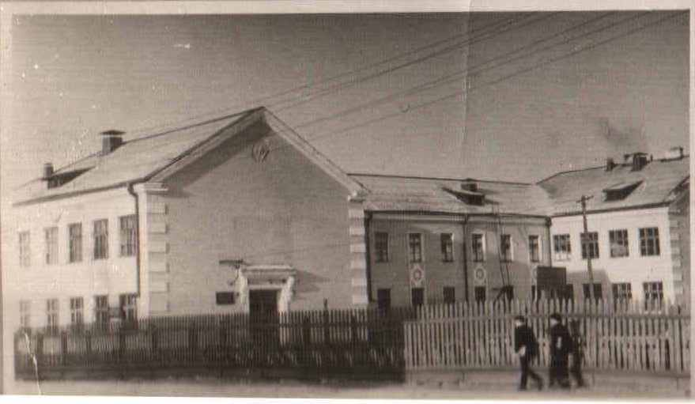
Именно 1 сентября 1940 года было официально открыто новое образовательное учреждение «Средняя школа № 55 Амурской железной дороги Министерство путей сообщения».
Сейчас полное наименование учреждения звучит так: частное общеобразовательное учреждение
«Средняя общеобразовательная школа №50
открытого акционерного общества
«Российские железные дороги».

Становление школы в поселке шло параллельно со строительством Амурского участка Транссибирской магистрали.

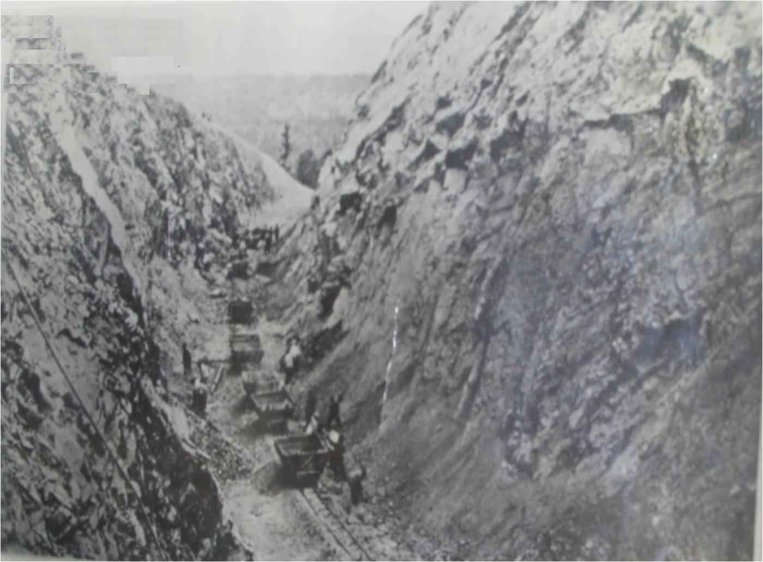

Вместе со строителями приезжали и их семьи. Рос поселок, росло и количество детей.

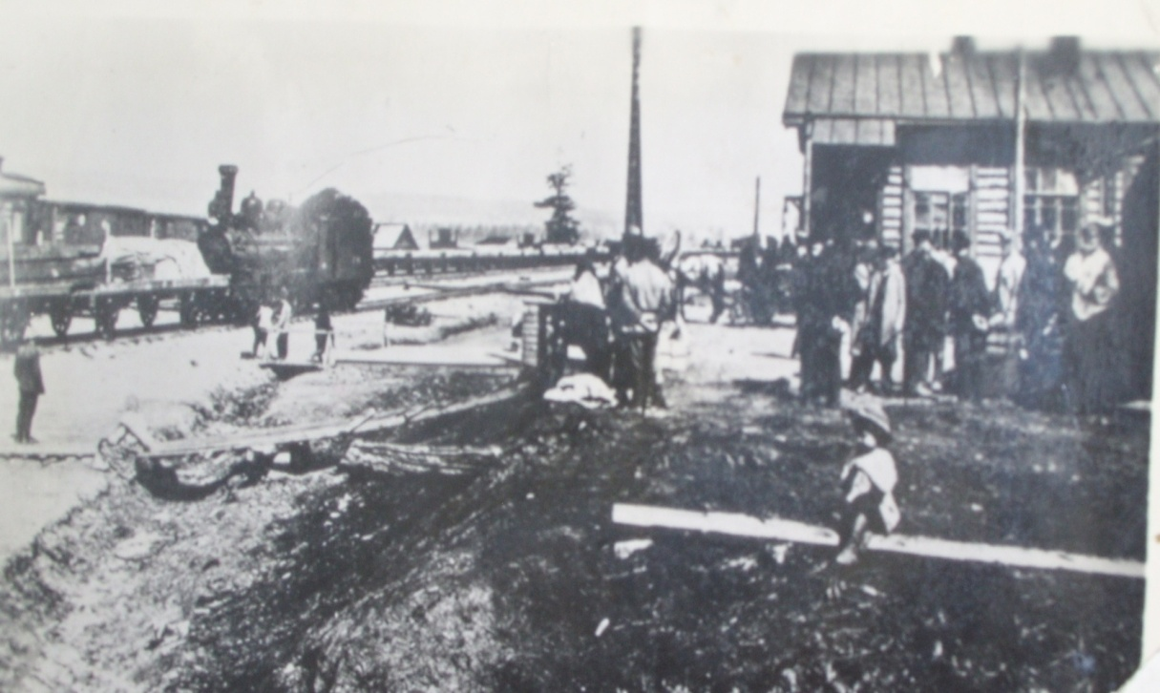

На общем собрании в Локомотивном депо было принято решение построить школу, которая вмещала бы большее количество учащихся. В город Свободный была направлена делегация для получения разрешения на строительство.
В центре поселка в мае 1940 года началось строительство двухэтажного здания. Строителей было очень много, так как в то время в Ерофей Павлович ссылали заключенных Гулага (Гла́вное управле́ние лагере́й и мест заключе́ния) из Москвы, Ленинграда (их было около 16 тысяч). Среди них немало умных и образованных людей. Вот именно им и предстояло в очень короткий срок, без техники, соорудить здание школы. От места строительства до района Взрывчатки проложили узкоколейную железную дорогу, по которой заключенные толкали вагонетку с тяжелым камнем.
Работа шла ударными темпами, и к 1 сентября 1940 года школа была готова. Она была построена по ленинградскому проекту всего за три месяца.
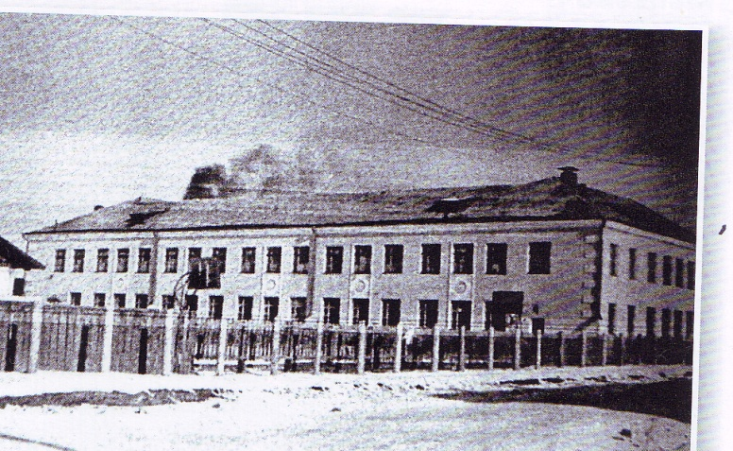

Школа рассчитана на 340 мест, хорошо оснащена, имелся совмещенный химико-физический кабинет. Кабинеты светлые и уютные. Само здание окрашено в золотистый цвет, на котором выделены белые барельефы в виде цветка.
Школу построили с учётом того, чтобы была возможность переоборудовать её в военный госпиталь в случае войны. При кабинете физики и химии имелись лаборантские, которые могли использовать как операционные.
В годы войны… 22 июня 1941 года началась Великая Отечественная война. Первых выпускников новой школы встретило тяжелое время. Утром 23 июня 1941 года выпускники вместе с комсоргом школы Владимиром Шкилем и классным руководителем С.И. Арямкиным отправились в военкомат. Мальчиков записали сразу и направили на ст. Завитая и в г. Благовещенск на курсы младших командиров. Выпускники – юноши 1941-1943 годов - в полном составе уходили на фронт. «О, Родина, на битву провожая, бесстрашием ты наградила нас», - писал В. Шкиль.
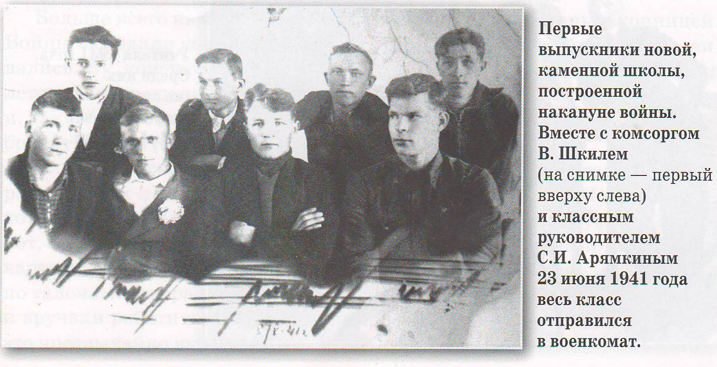
Во время Великой Отечественной войны школа продолжала работать. Дети военной поры учились в трудных условиях. Топлива не было, в школе было холодно, чернила замерзали. Учителя с детьми после уроков заготавливали дрова для школьной котельной (выкорчевывали пни), и это все выполнялось без принуждения.
Писать было нечем и не на чем. Берегли каждый огрызок карандаша и клочок бумаги. Писали на оберточной бумаге и на газетах. Да и каждый листок газеты был дорог. Их читали коллективно вечером при коптилке. Учебников было мало, выдавали по одному на 10-15 человек, но домашние задания всегда выполнялись. Учиться плохо было нельзя – стыдно перед теми, кто сражался на фронте, и перед теми, кто день и ночь работал на производстве.
Для каждого были священны слова: «Всё для фронта, всё для Победы!». На фронт дети вместе с учителями готовили посылки с теплыми вещами: вязали варежки, носки, шарфы, а еще шили кисеты для табака и сдавали деньги. Все пионеры помогали, как могли, семьям фронтовиков.
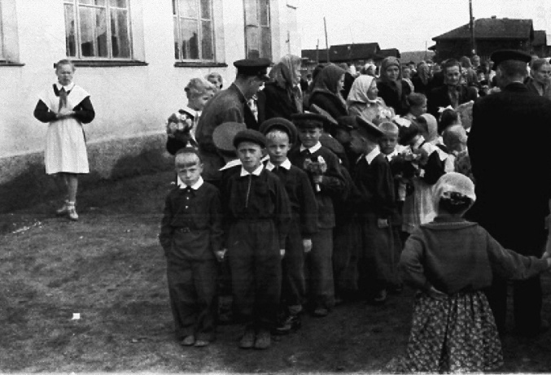
В годы войны в школе обучалось много детей. Только в 1944 году было набрано шесть первых классов. В классах в 1945 году было по 45 человек.
В годы войны была создана Плодартель, которая занималась выращиванием овощных культур. Дети принимали активное участие в прополке полей в районе разъезда Ягодный.

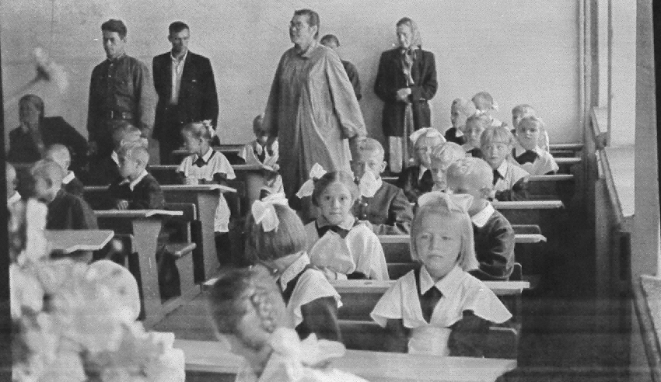
- Из воспоминаний Зинаиды Ивановны Новицкой (Мурысиной): «Мы сидели на уроках в школе, когда входная дверь с грохотом распахнулась, кто-то побежал по коридору и закричал на всю школу: «Война кончилась!». Все вскочили со своих мест, похватали портфели и, не спрашивая разрешения учительницы, рванули по домам. Школа вмиг опустела…».

После войны в школу стали возвращаться учителя. Раненный в ногу, на двух костылях пришёл в школу Яков Васильевич Тимофеев и стал учителем физкультуры. Ученики его слушались.
Один за другим в школе открываются кружки: танцевальный (под руководством Идеи Петровны Кудрявцевой), кружок актерского мастерства. Появляется струнный оркестр под руководством Хромина, а также духовой оркестр. Школа выступает с концертами в Железнодорожном клубе. Под руководством музыканта-баяниста Евгения Николаевича Лыткина был создан хор (Е.Н.Лыткин впоследствии переехал жить в г. Благовещенск и создал там знаменитый Амурский народный хор, известный далеко за пределами области).
В 1961 году в связи с реорганизацией Амурской железной дороги школу передали Забайкальской железной дороге, и она получила статус «Средняя общеобразовательная школа №114».
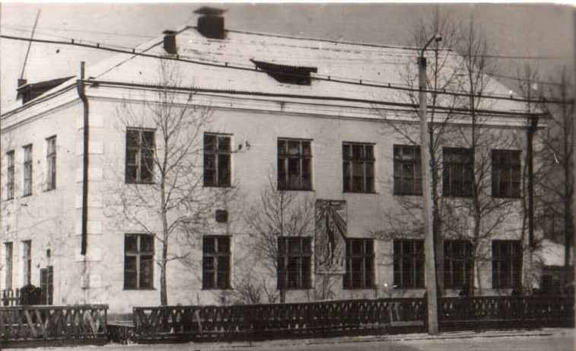

Еще с 1955 года в школе большое внимание стали уделять трудовому профессиональному обучению. Были открыты уникальные классы, где учащиеся обучались различным железнодорожным профессиям: помощники машинистов, телеграфисты, телефонисты, ремонтники вагонного парка, слесари подвижного состава… Учащиеся вместе с аттестатами получали Свидетельства о присвоении квалификации по специальности помощников машиниста, слесарей, столяров, токарей, швей.

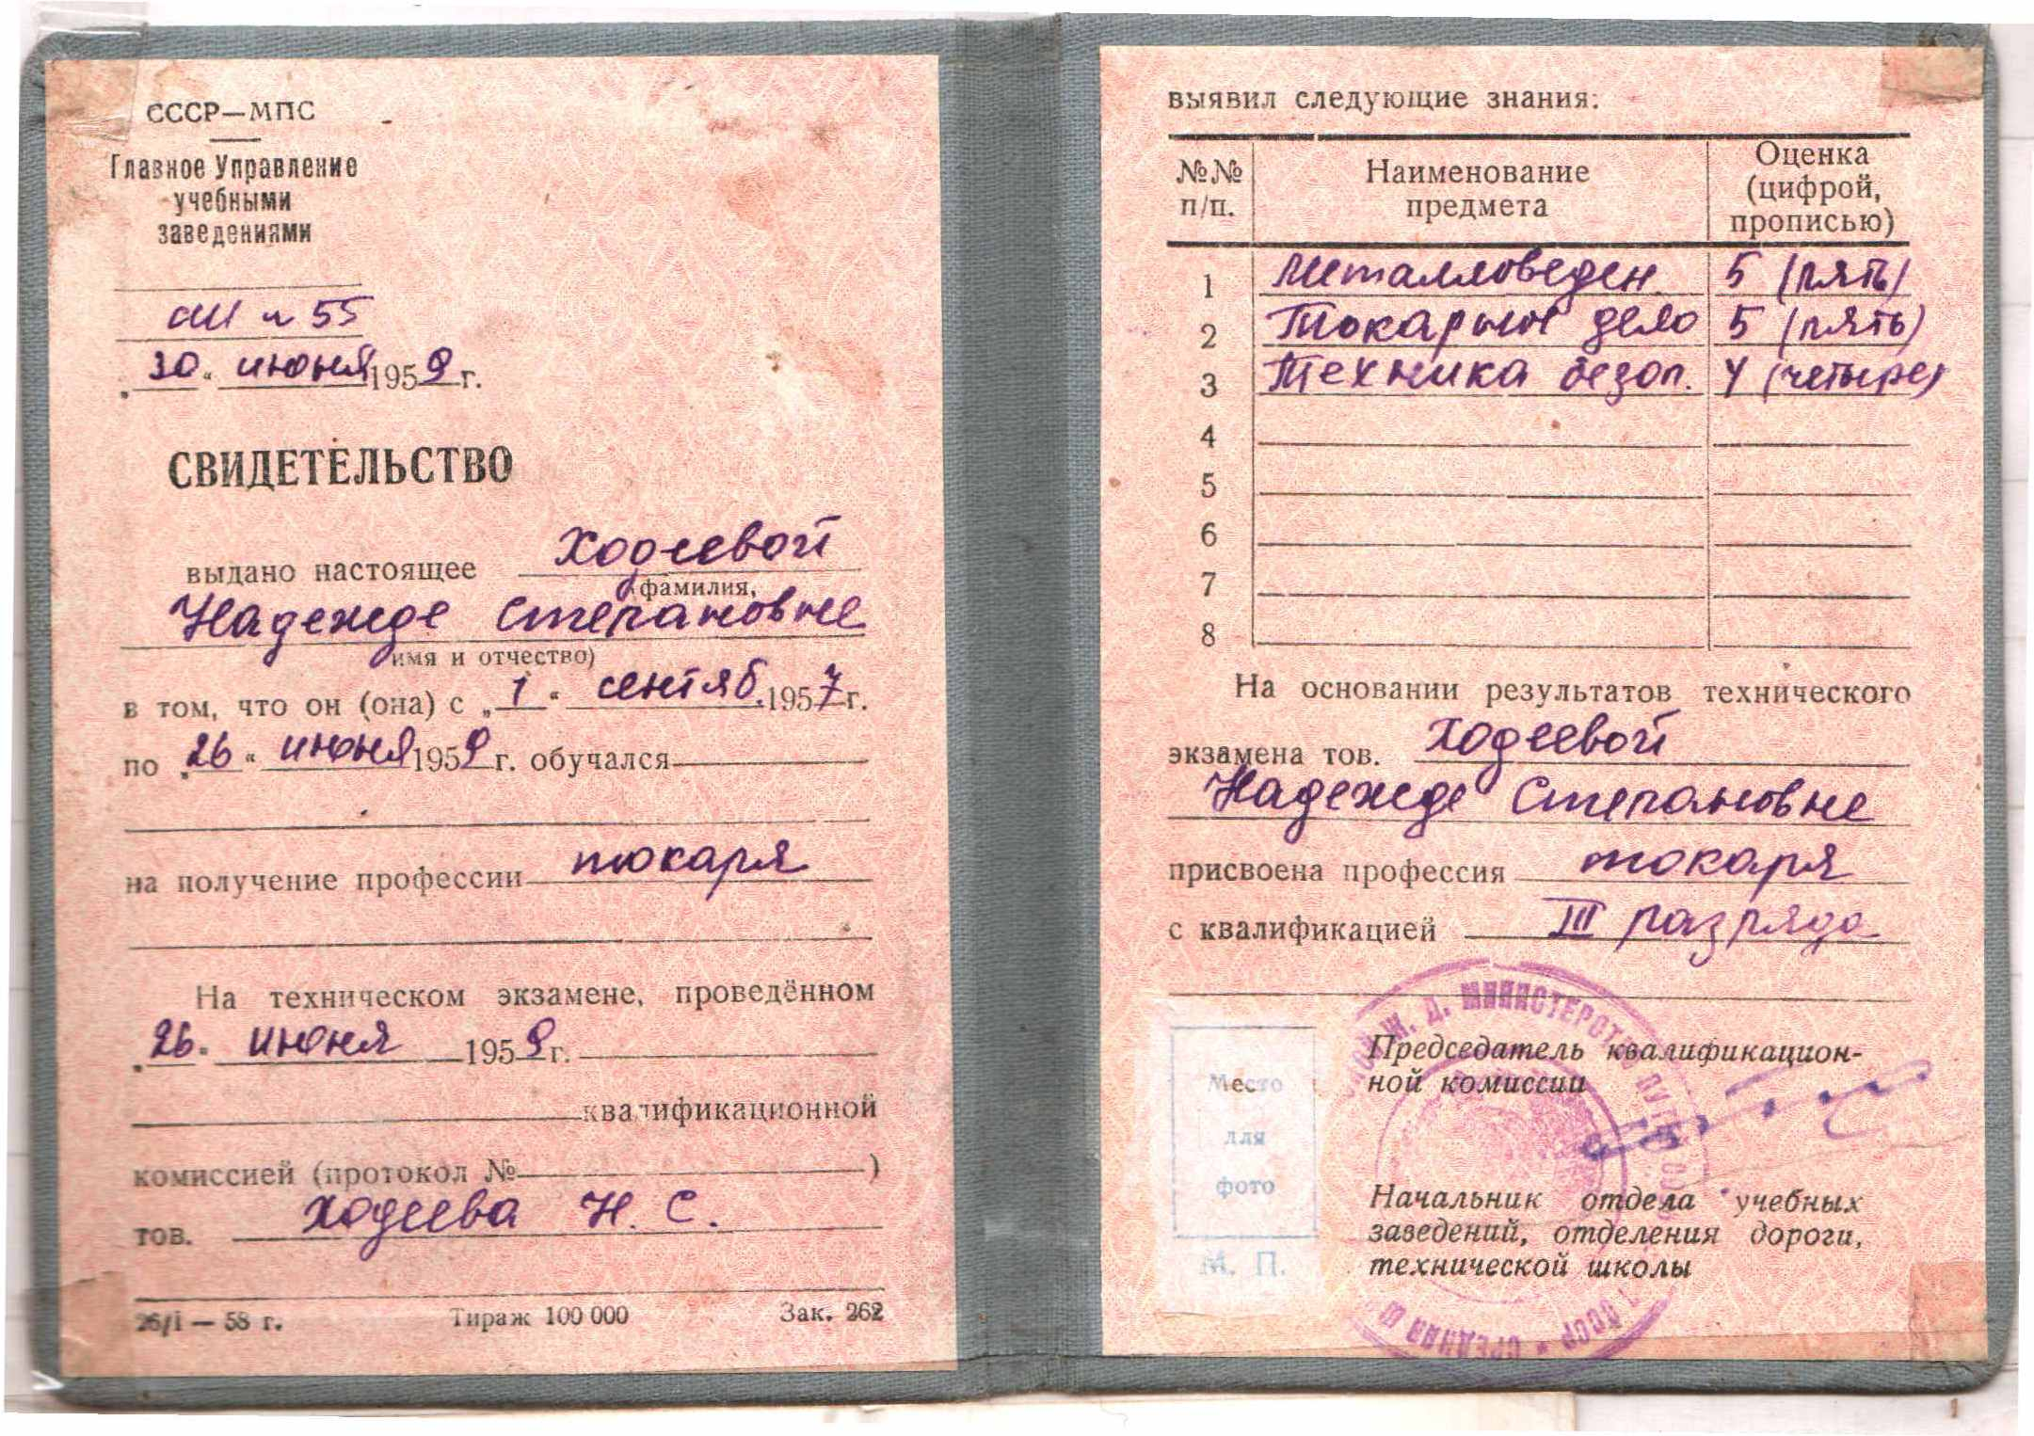

За три месяца были построены трудовые мастерские и открыты три цеха: швейные, столярные и слесарные.
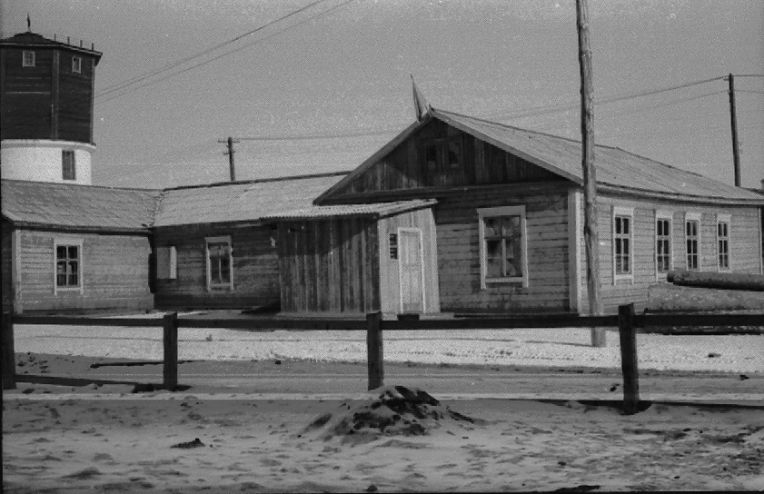
- Из воспоминаний Тимофеевой Екатерины Михайловны: «… Школьная швейная мастерская снабжала постельным бельем больницу, интернат, мы носили платья нашей «фирмы» …».
Шили одежду для населения. В мастерской рулоны ткани стояли от пола до потолка. Руководила швейной мастерской Лидия Васильевна Черных, слесарной, столярной в то время руководили Самойлов, Иван Яковлевич Чистяков, Алексей Спиридонович Киреев, позже Вера Ивановна Наседкина.
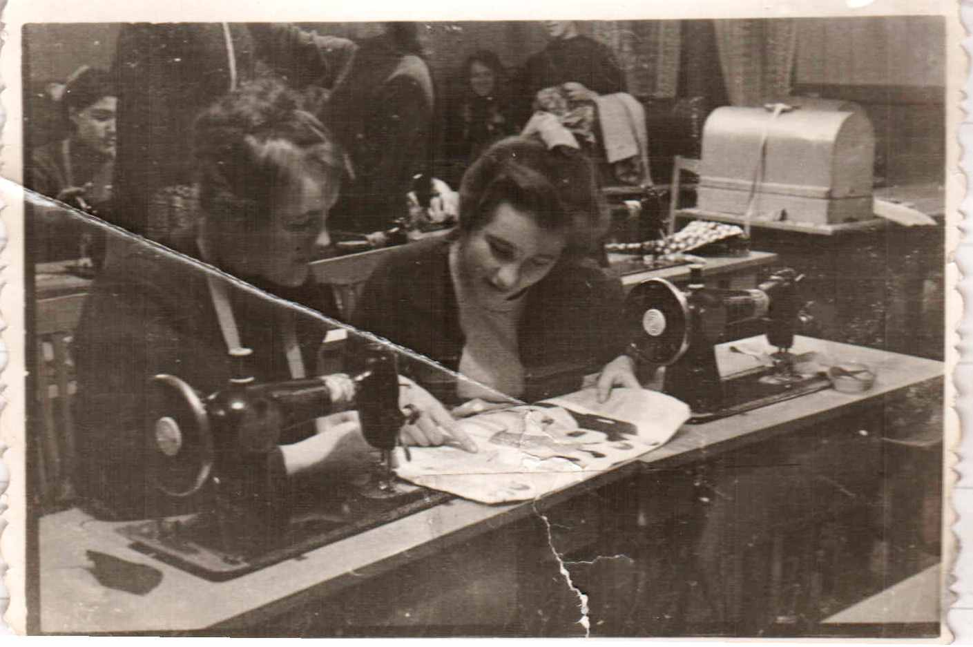
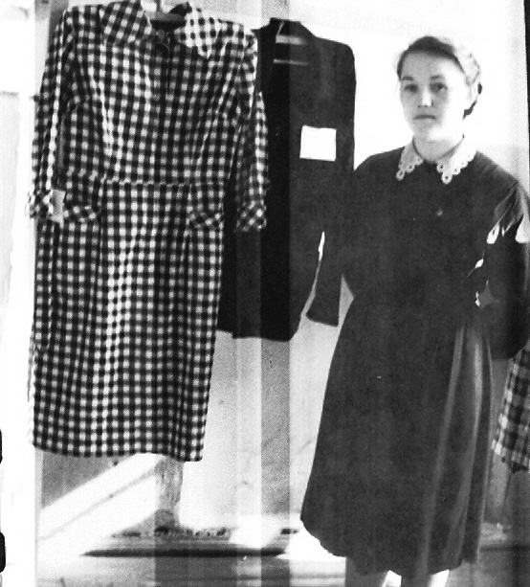
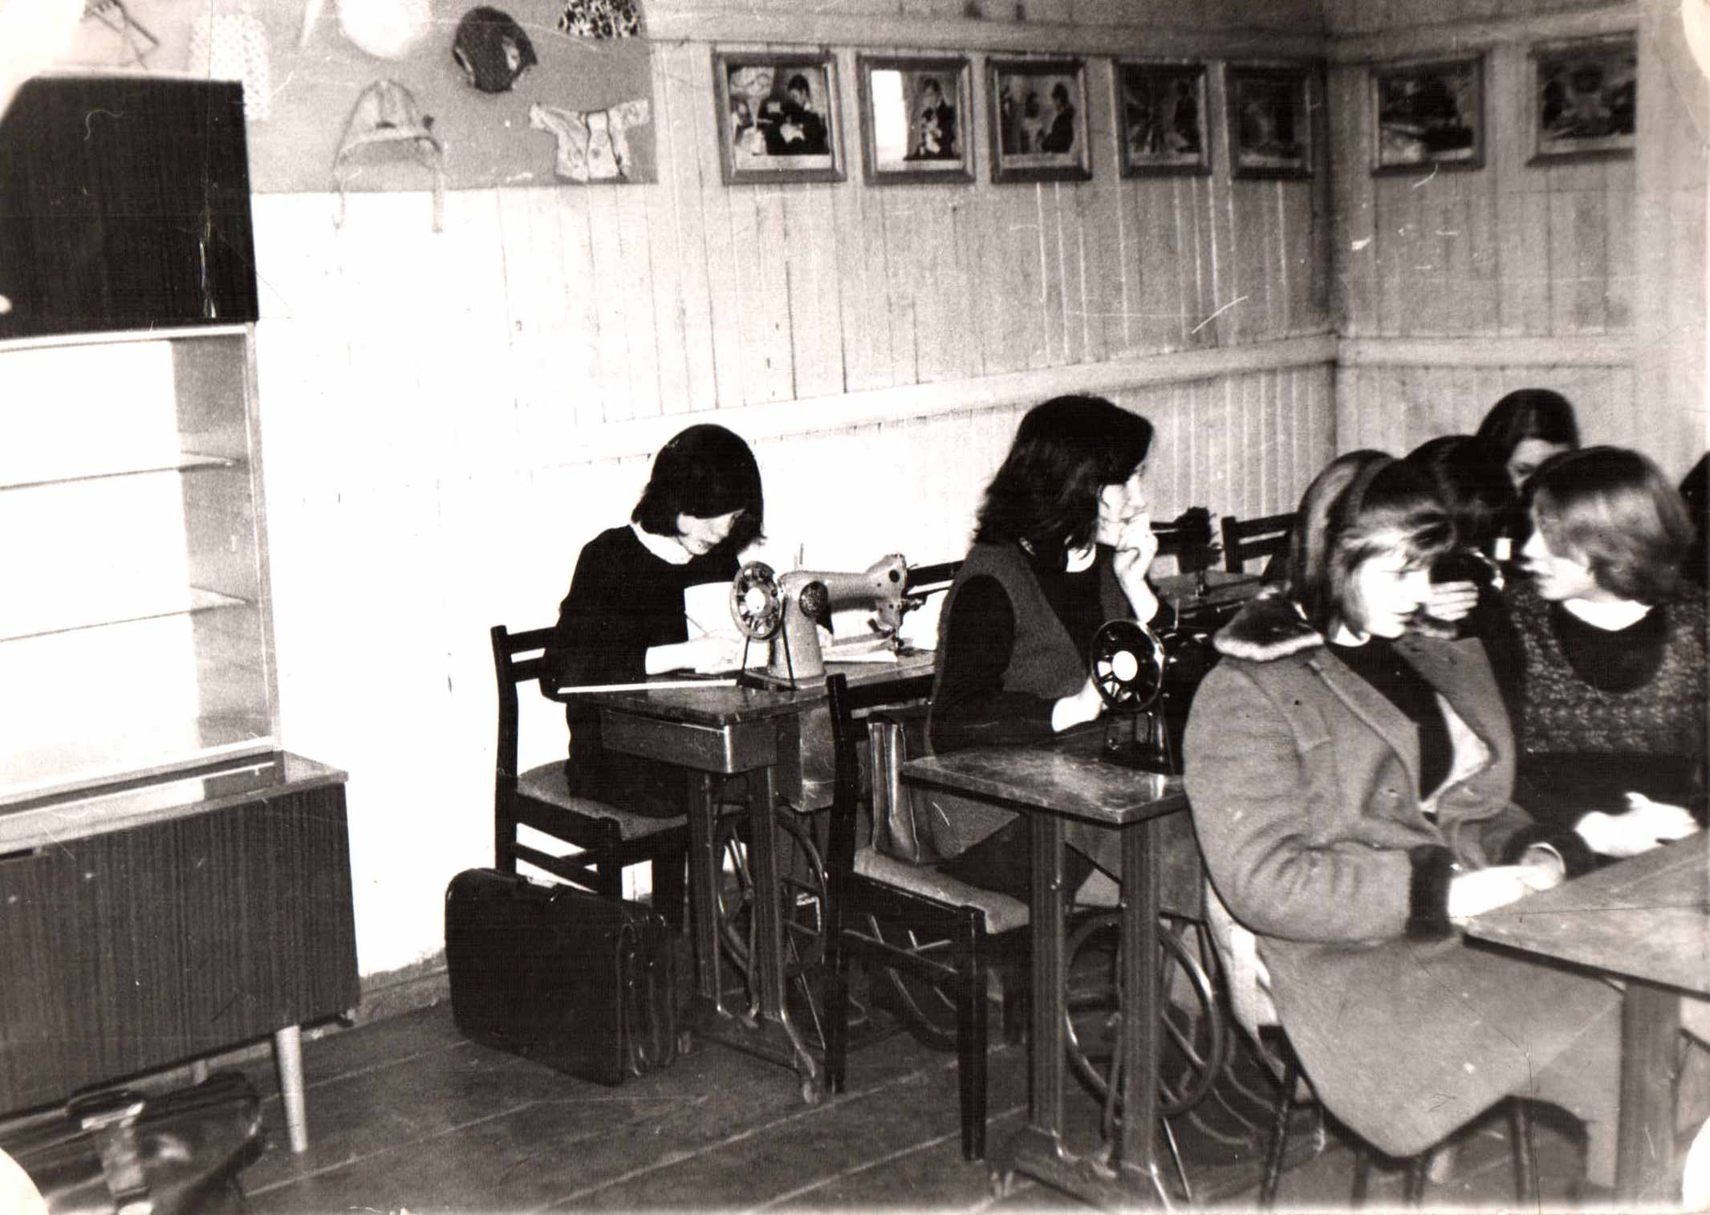

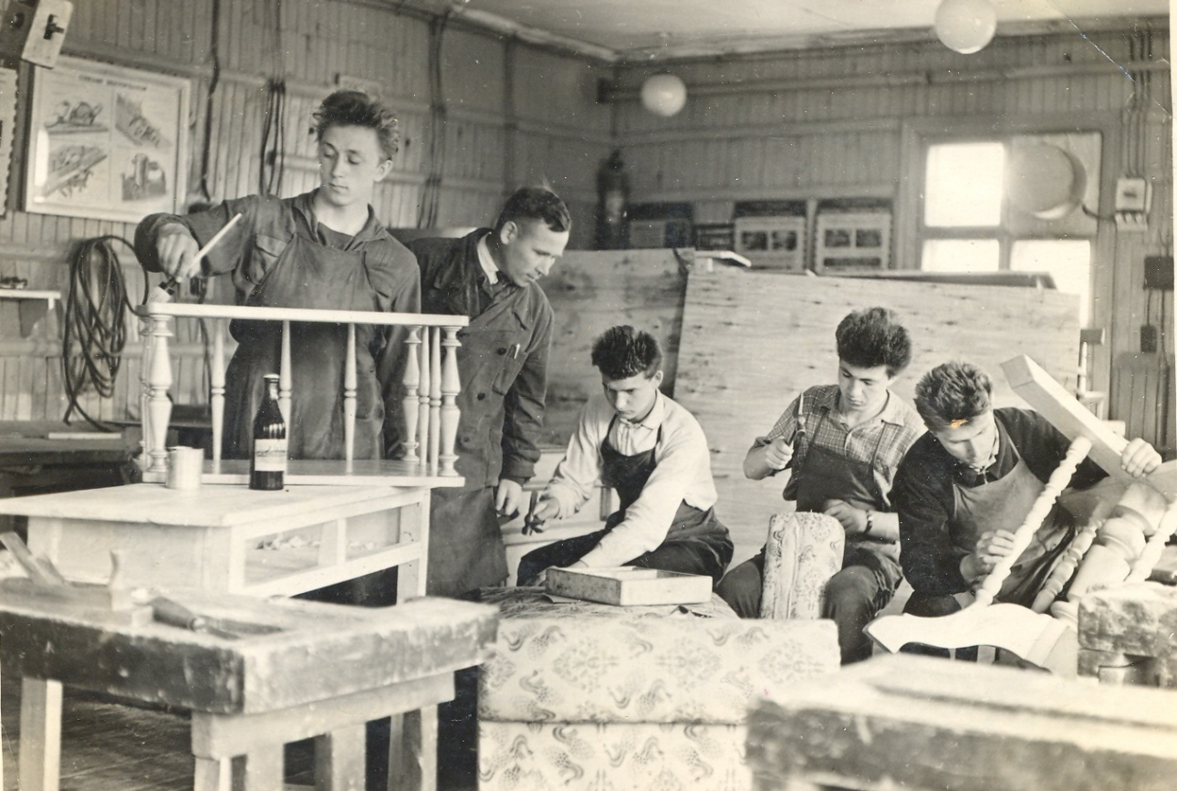
В слесарных мастерских по запросу населения, мальчики делали шарниры для дверей и окон, ключи.
В столярных мастерских изготавливали диваны, этажерки, столы с декоративной отделкой. Всё это с удовольствием приобретали в свои квартиры жители поселка.

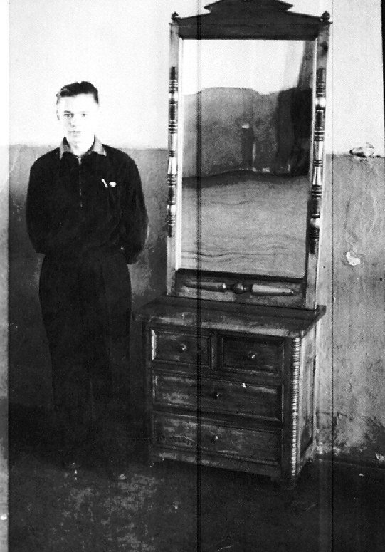
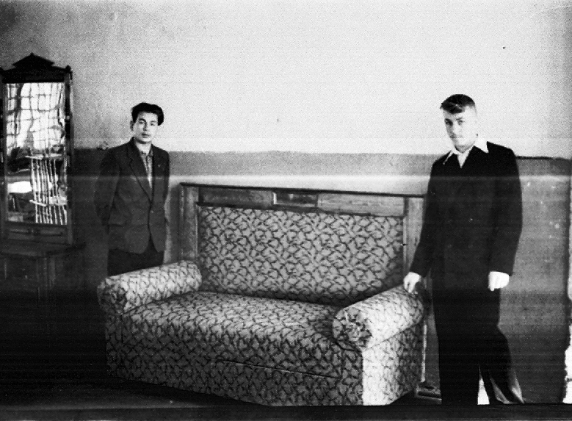

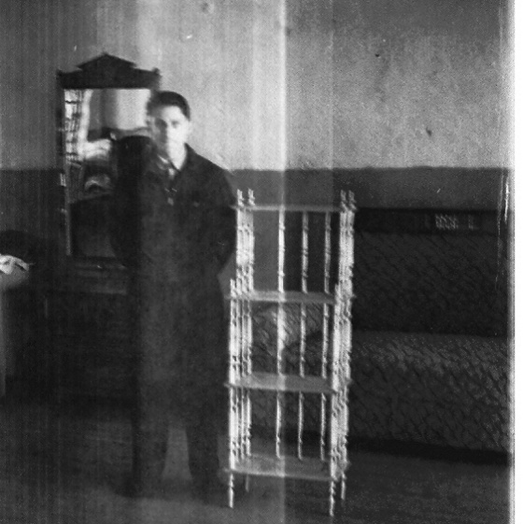

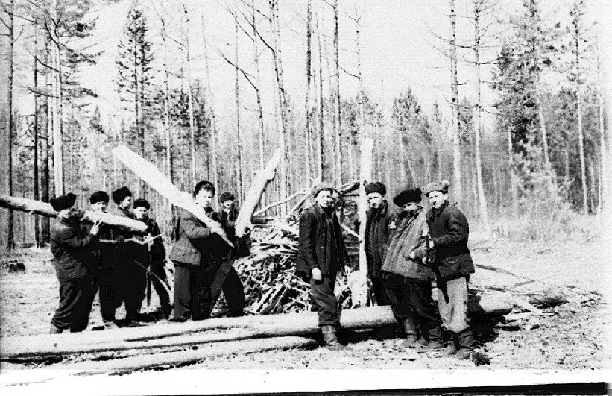
- Из воспоминаний Лазаревой (Ворошниной) Нины Ивановны (выпускницы 1969 года): «… учились 4 дня, а потом зарабатывали деньги на мероприятия: рубили сучки, выкорчевывали корни, подготавливали землю для посадки деревьев… »
В 1965 году в коллективе учителей возникла идея построить памятник, посвященный Дню Победы. По проекту учителя рисования и черчения Сергея Петровича Власова и его брата Николая Петровича был выполнен макет памятника.
7 ноября 1967 года в день 50-летия Октябрьской революции памятник воинам-освободителям был торжественно открыт.
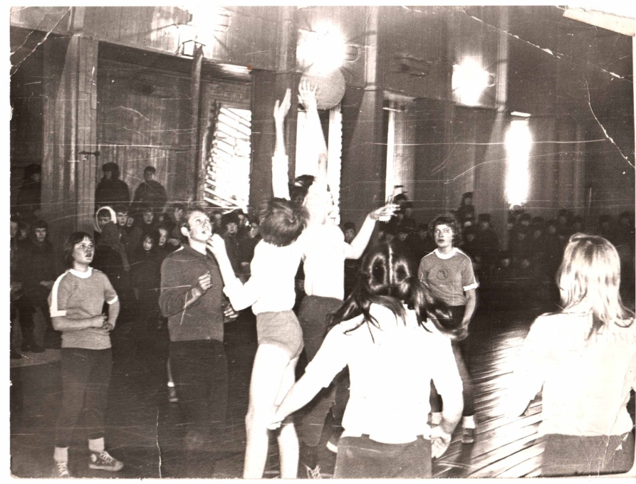
В 1966 году силами железнодорожных предприятий был построен большой деревянный спортзал. В нем тренировались дети и взрослые поселка. Играли в баскетбол, волейбол, не раз занимая призовые места в районе и области.
В стенах спортзала проводились различные соревнования, крупные школьные мероприятия: Выпускные балы, новогодние праздники. В 1986 году из-за аварийного состояния он был снесён.
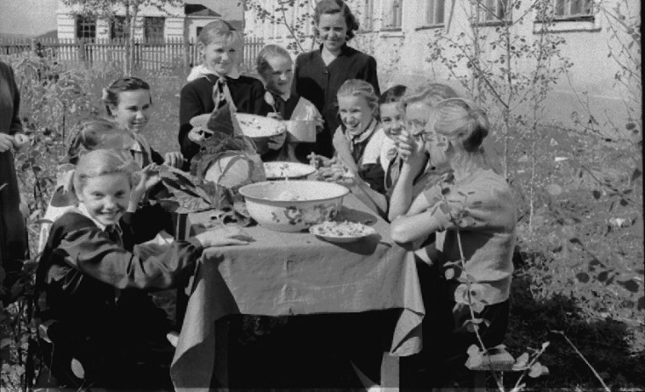
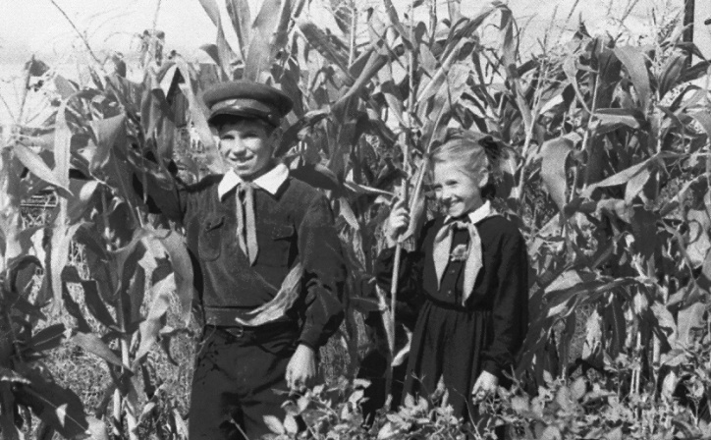
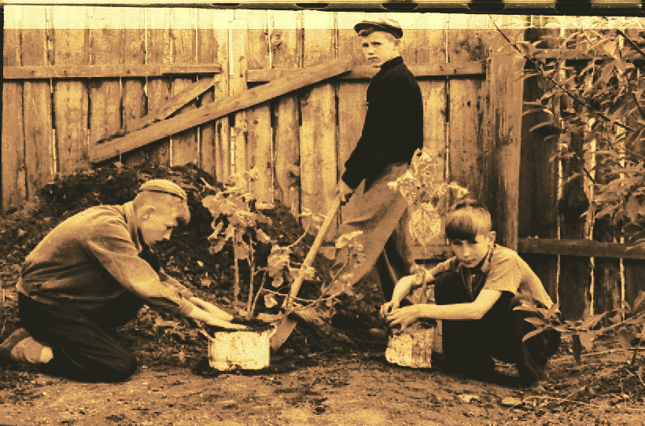
В школе активно начинает работать кружок биологии под руководством Зои Петровны Акимовой и Антонины Константиновны Волковой. Разрабатывается учебно-опытный участок (0,25 га), высаживаются тополя. Проводятся опыты по выращиванию моркови, капусты, помидоров, кукурузы.
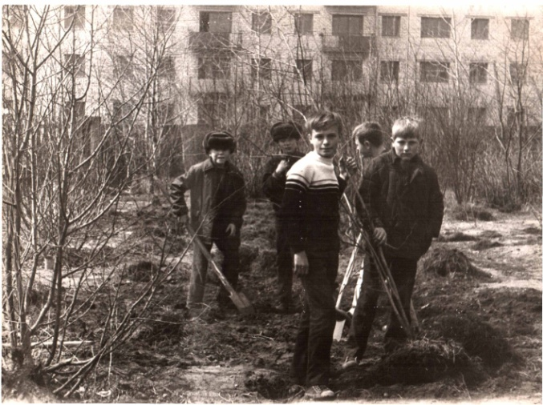
В 1965 году под руководством Аллы Ивановны Козловой площадь участка была увеличена до 1 га. Разрабатываются 4 отдела по программе изучения биологии (практическая часть). Это овощная коллекция – капуста, морковь; производственная - картофель; плодово-ягодная – смородина, ранет, облепиха; цветочная – 30 сортов георгин, 40 сортов гладиолусов, астры, гвоздики…В теплице зимой выращивали редис, зеленый лук, помидоры, удивляя этим всех жителей района.
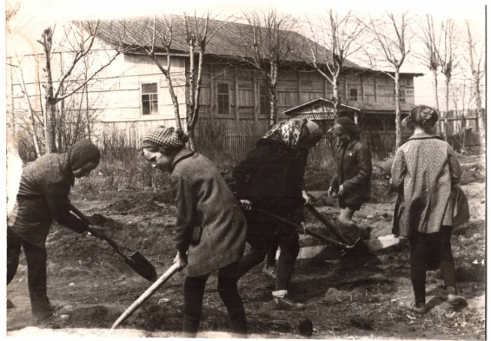

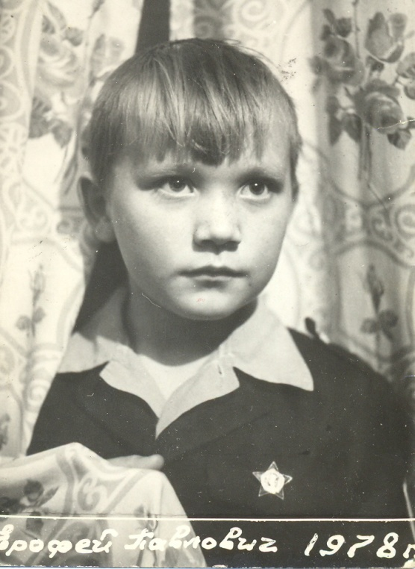
В школе существовали крупнейшие детские организации: октябрятская, пионерская, комсомольская.
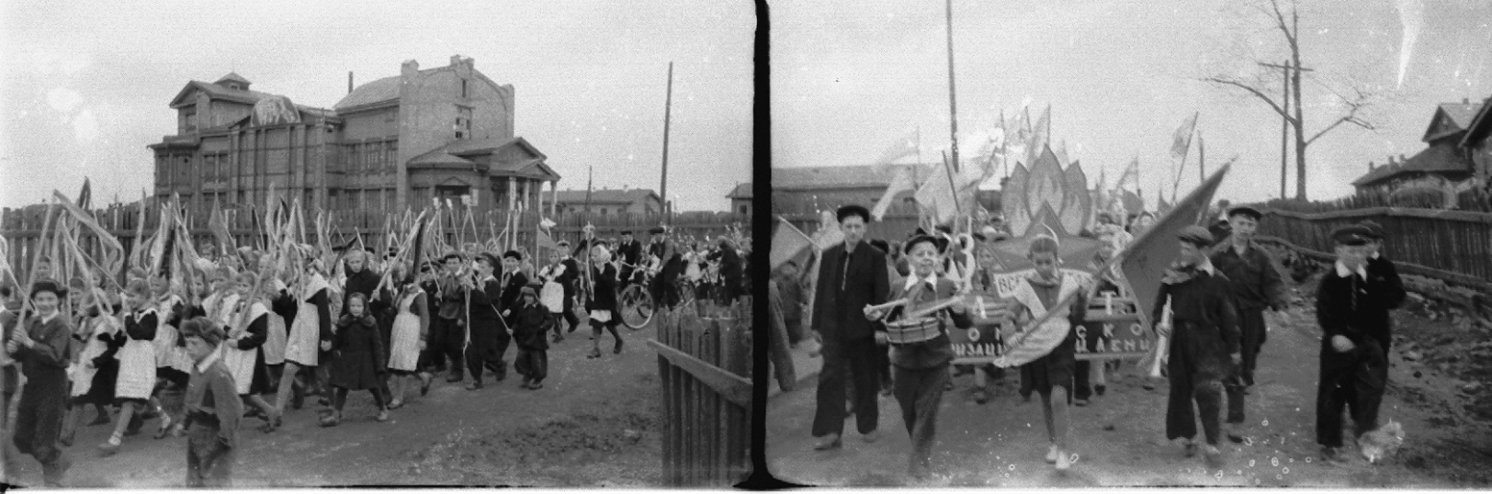
Проводилось множество праздников. А самым любимым был День Пионерии – 19 Мая. К нему тщательно готовились, и все пионерские отряды парадным маршем проходили по стадиону. А потом проводили различные соревнования, игры.
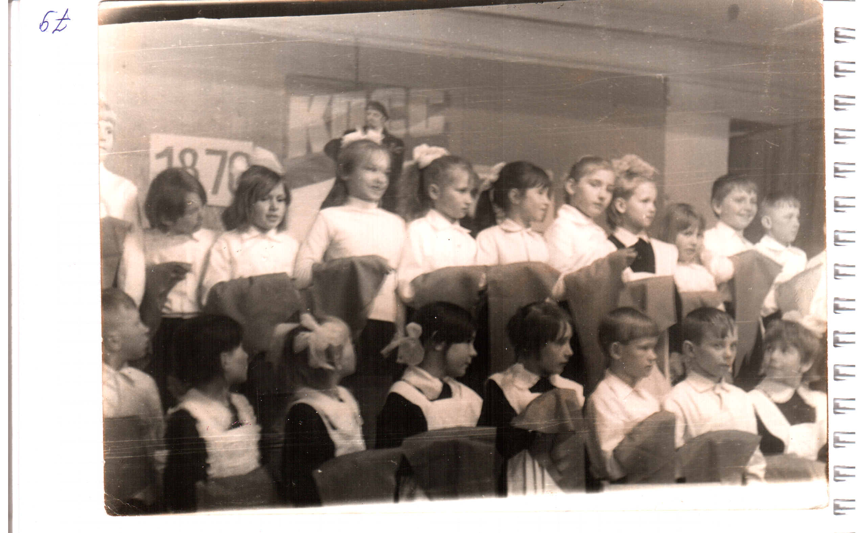

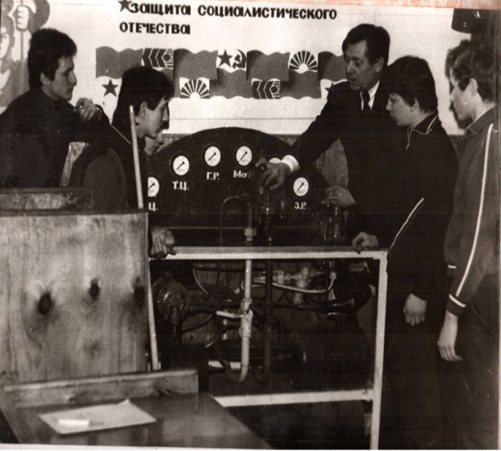
В 1980 году дети проходят производственную практику на железнодорожных предприятиях посёлка. В этот год 28 выпускников вместе с аттестатом о среднем образовании получили права помощника машиниста, а 23 из них остались работать на железной дороге.
С середины 80-х годов школа начинает сотрудничать с Малой Забайкальской железной дорогой (г.Свободный). Дети ежегодно проходят летнюю практику на Малой Забайкальской железной дороге.
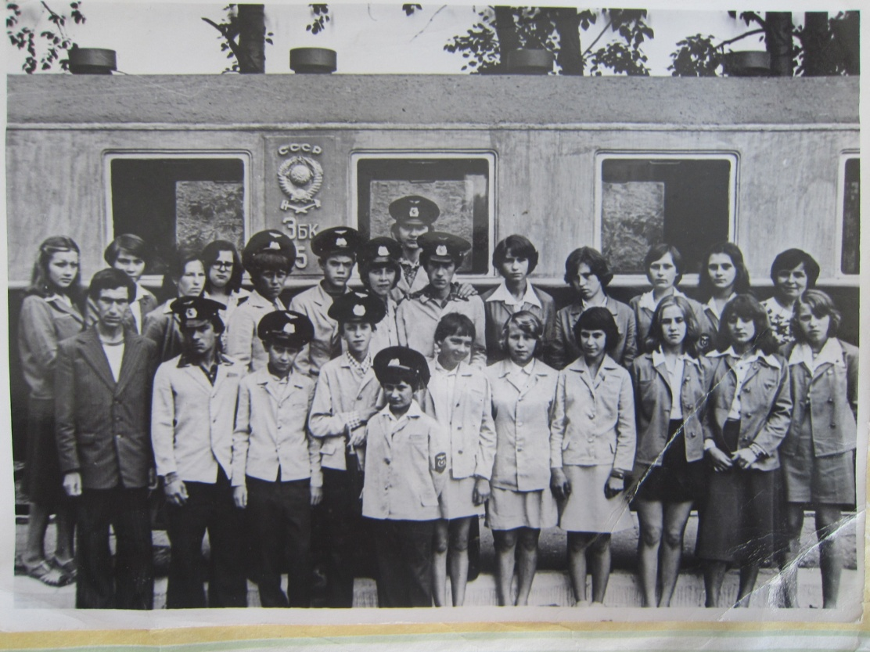
В 1980-ом году для детей железнодорожников, работающих на линейных станциях, был построен интернат при школе №114. Многие из воспитанников продолжили дело своих родителей, посвятив свою трудовую деятельность работе на железнодорожном транспорте. На тот момент в интернате проживало 140 человек.
70-80-е годы для школы был примечателен тем, что почти все учителя являлись выпускниками этой же школы: Пелевина (Копейкина) Нина Григорьевна, Гончарова Лариса Аркадьевна, Сидорова (Подлиннова) Прасковья Тимофеевна, Смирнова (Сурина) Серафима Алексеевна, Самышкина (Чукулаева) Людмила Александровна, Омельченко (Кравченко) Галина Александровна, Трохименко (Козлова) А.И., Южакова (Гущина) Евгения Игнатьевна, Ходеева (Ламонова) Надежда Степановна, Кузнецова (Тимофеева) Валентина Ивановна, Шайхина (Жовба) Нина Никифоровна, Плёнкина Любовь Васильевна, Матюшина (Мясникевич) Альбина Николаевна, Болмусова Зоя Михайловна.
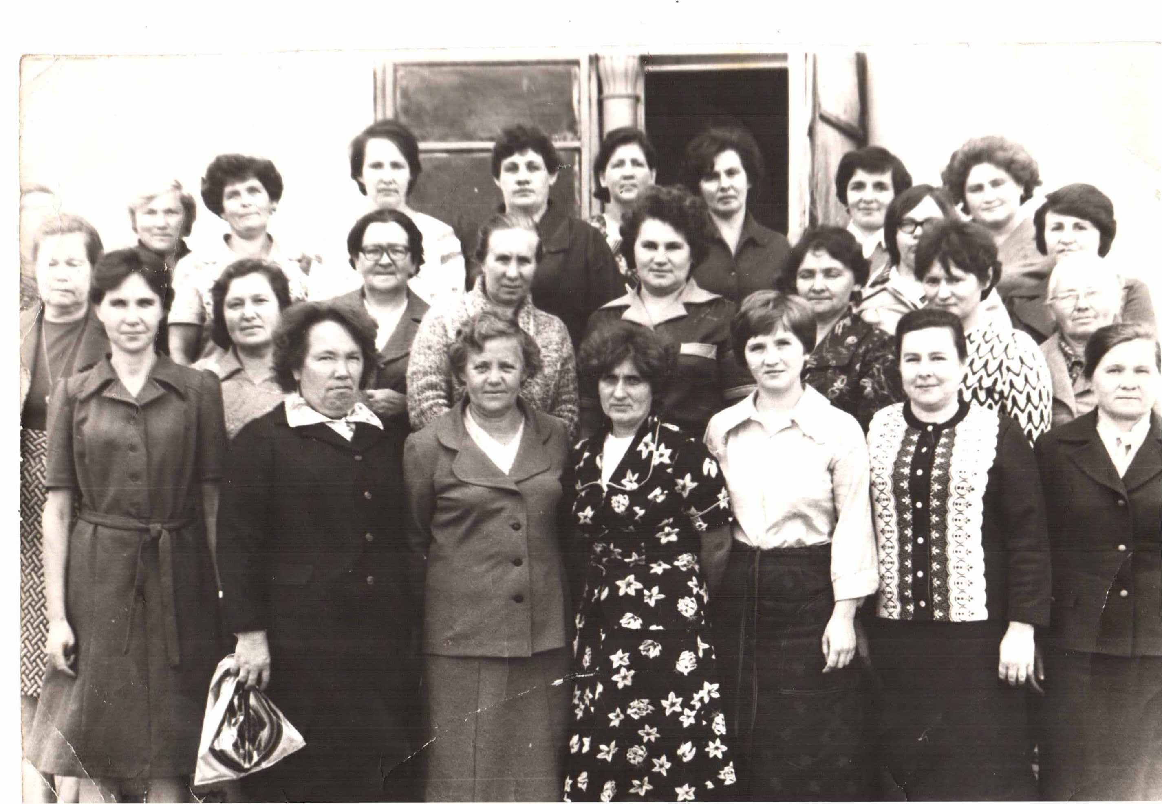

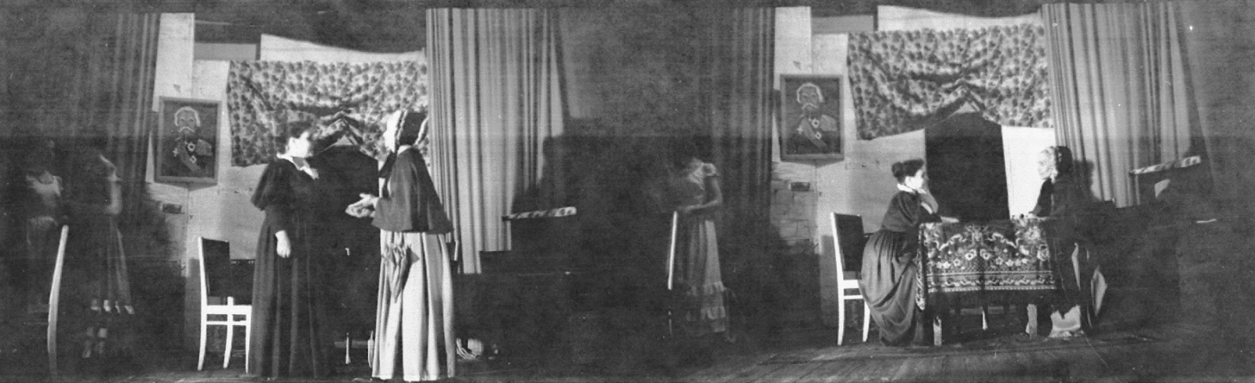
В здании школы тоже был небольшой спортзал (ныне – актовый). Несколько поколений школьных артистов прошли через это маленькое уютное помещение. В школе был огромный хор, оркестр народных инструментов, вокально-инструментальный ансамбль. Разыгрывали спектакли, ставили пьесы.

Выступали, пели и плясали под руководством Александра Петровича Меремьянина.

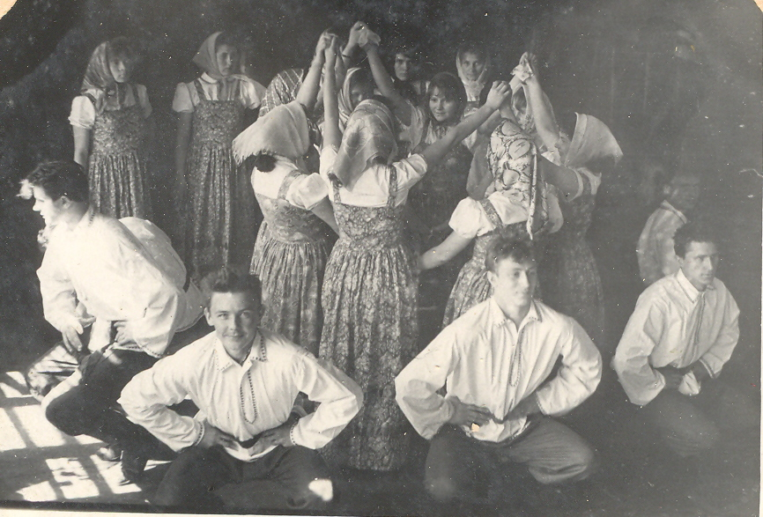

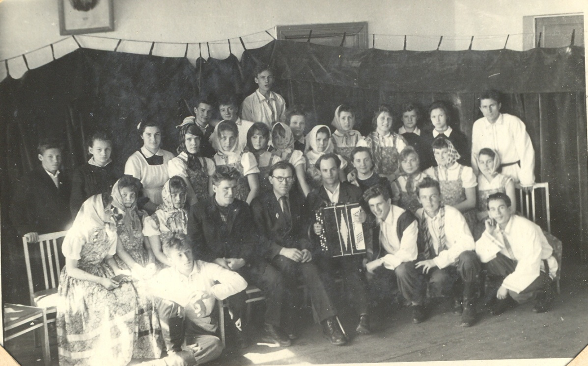

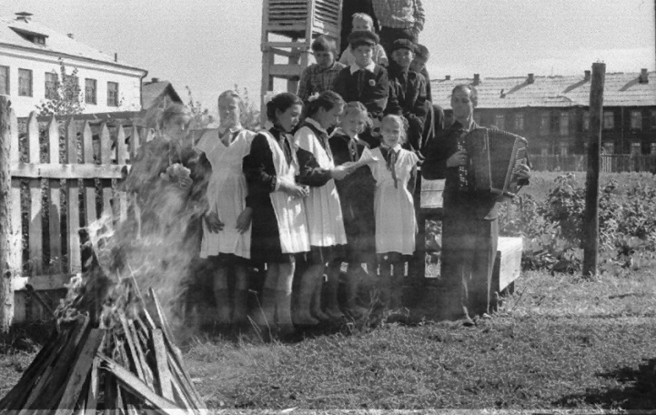
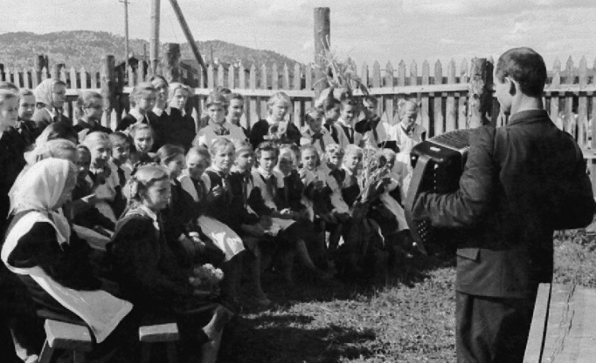

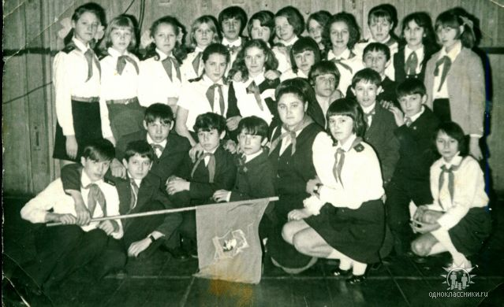
В 1970 году Нина Никифоровна Жовба продолжила традиции школы. Школа славилась своими выступлениями за пределами посёлка.
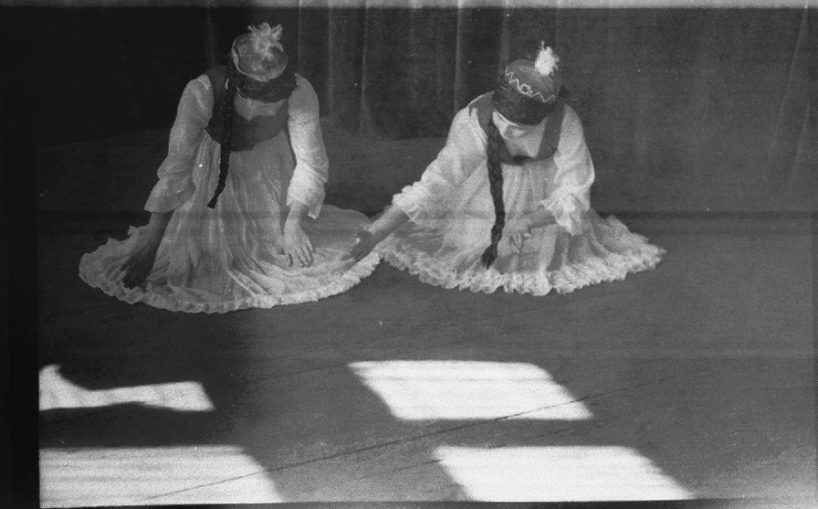
Ежегодно устраивали праздник Народов Союза Советских Социалистических республик. Готовил танцы, песни, альбомы, шили национальные костюмы. С концертами ансамбли ездили по железнодорожным станциям Сегачама, Большая Омутная. В Сковородино танцевали «на бис» Александр Гизатулин, Ольга Третьякова, Елена Бочарникова и другие девчонки и мальчишки.
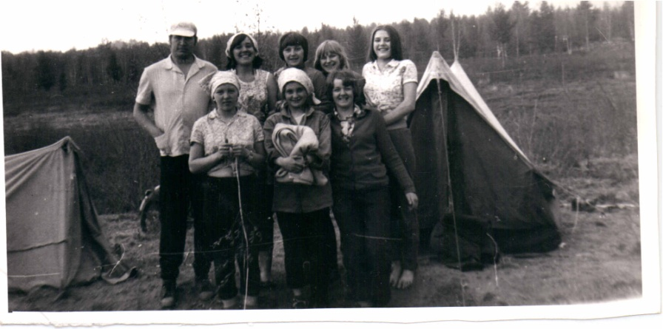
Активно велась кружковая деятельность. Работали предметные кружки: химические, физические, биологические, математические и т.д. Особо наши ученики любили туристический кружок, им руководила Сурина С.А. учитель географии. Ходили в походы на Ягодный, Орочонск, Урушу и даже в Игнашино (74 километра). Приключений было много, детям очень нравилось.

В конце учебного года вся школа ходила в однодневный поход. Ходили на военный лагерь, на реку Такан, Утени, Урка. Во время похода проводились спортивные соревнования, конкурсы на лучших поваров, игры. И только вечером, уставшие и довольные, возвращались домой.
Много совершалось поездок по городам России. Ленинград, Москва. Золотое кольцо России – излюбленные места посещений учеников школы под руководством Альбины Николаевны Мясникевич и других педагогов.
В 90 –е годы в школу, сохраняя традиции школы, пришли работать учителями её выпускники: Елина (Макарова) Зоя Альбертовна, Антонова (Босякова) Елена Викторовна, Золотухина (Бархатова) Светлана Владимировна, Погребицкая (Трофимова) Ольга Андреевна, Черепович (Цымбалова) Татьяна Ивановна, Павлова (Усольцева) Елена Викторовна, Шарафеева (Налетова) Светлана Нурисламовна.
В 2000–е годы пришли работать в школу выпускницы: Подлиннова (Рыбина) Ирина Викторовна, Блинкова (Азыева) Оксана Геннадьевна, Коротычева (Дмитриева) Яна Сергеевна, Лутченко (Секисова) Анастасия Сергеевна, Сергиенкова Оксана Вячеславовна.

В 2004 году школа №114 в связи с реорганизацией Забайкальской железной дороги была ликвидирована, и создано новое учреждение
Негосударственное общеобразовательное учреждение «Средняя общеобразовательная школа №50»
открытого акционерного общества
«Российские железные дороги».
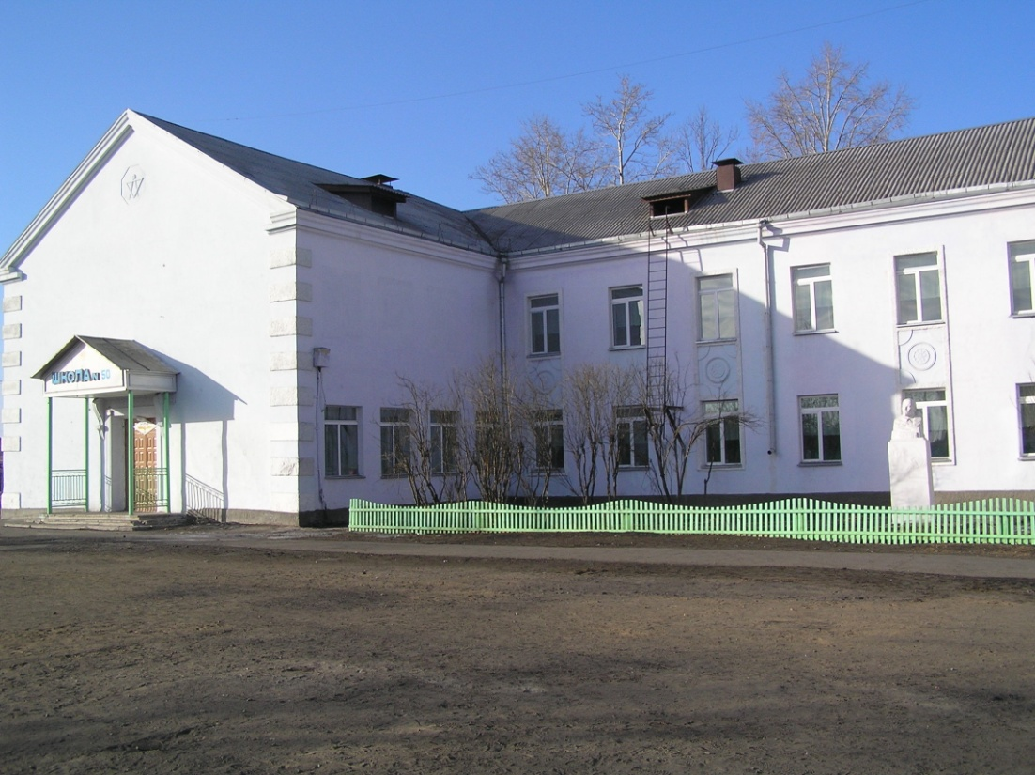

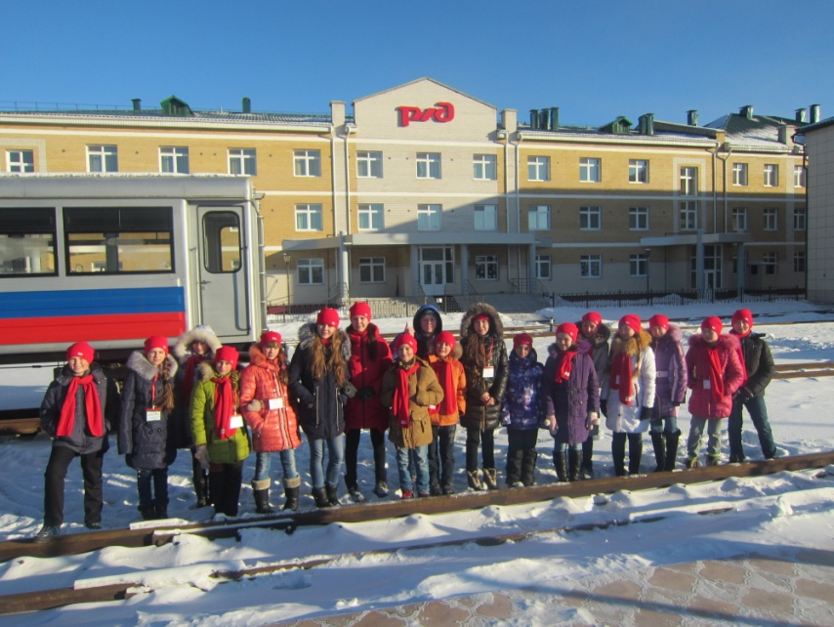
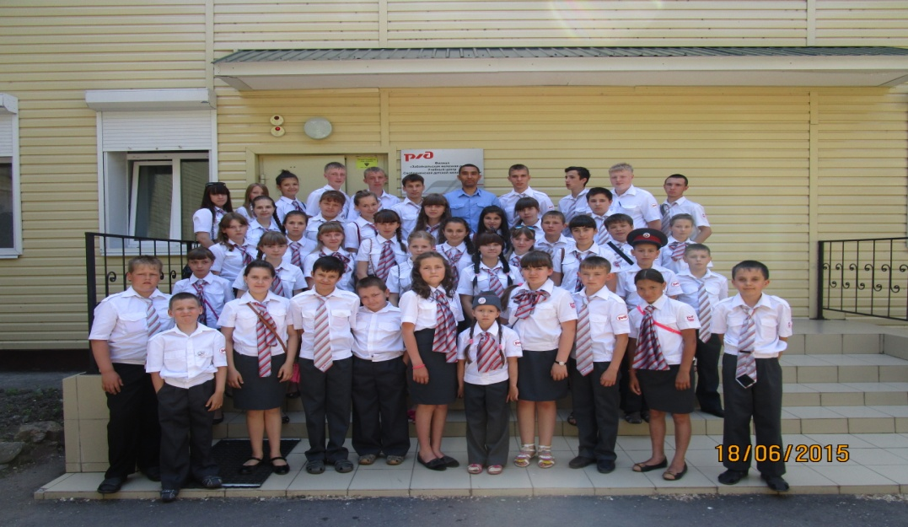
Школа продолжает вести профориентационную работу на выбор железнодорожных профессий среди учащихся. Выпускники поступают в железнодорожные институты, техникумы, училища, где они показывают высокий уровень знаний, что было отмечено преподавателями учебных заведений. В дальнейшем они становятся высококвалифицированными специалистами, работающими на различных железнодорожных предприятиях России.
Традиционно дети выезжают на практику на Свободненскую детскую железную дорогу, посещают Открытые двери компании в г.Чита, г.Иркутск, г.Москва. Выезжают за рубеж (Китай, г. Пекин). Лучшие ученики школы ежегодно на зимних каникулах совершают поездку в г.Чита на Ёлку Начальника Забайкальской железной дороги.
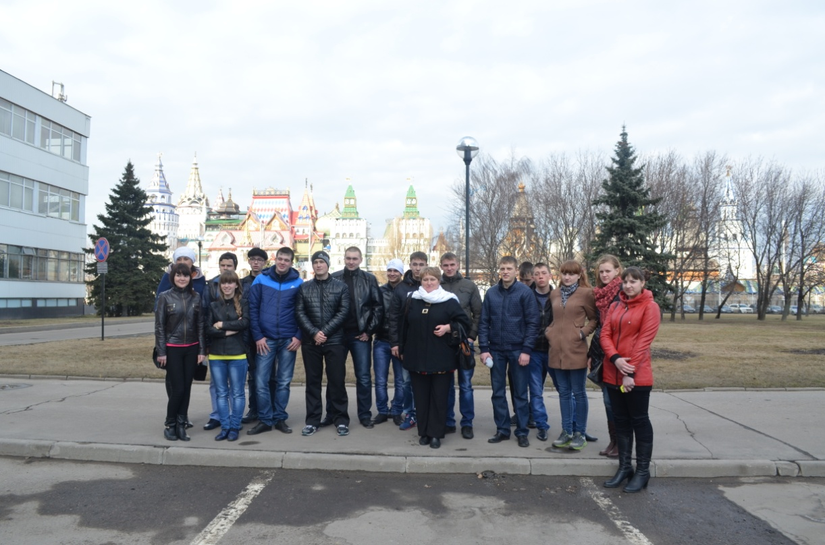
На протяжении всей своей деятельности школа славится спортивными достижениями. Учащиеся занимают призовые места в районных, областных и межрегиональных уровнях.
В 2014 году был построен новый спортзал. Он открыл свои двери не только для учеников своей школы, но и для работников железнодорожных предприятий. Открыты многочисленные секции по волейболу, баскетболу, легкой атлетике.
В 2012 году школа была оборудована новой мебелью, полностью отремонтирована.
В основу современной школы положены передовые достижения науки и техники, такие как информационные компьютерные технологии, системы дистанционного обучения. В школе работает лингафонный кабинет, кабинет психологии. Интернет

В 2015 году школе присвоено новое название:
ЧАСТНОЕ ОБЩЕОБРАЗОВАТЕЛЬНОЕ УЧРЕЖДЕНИЕ
«СРЕДНЯЯ ОБЩЕОБРАЗОВАТЕЛЬНАЯ ШКОЛА №50
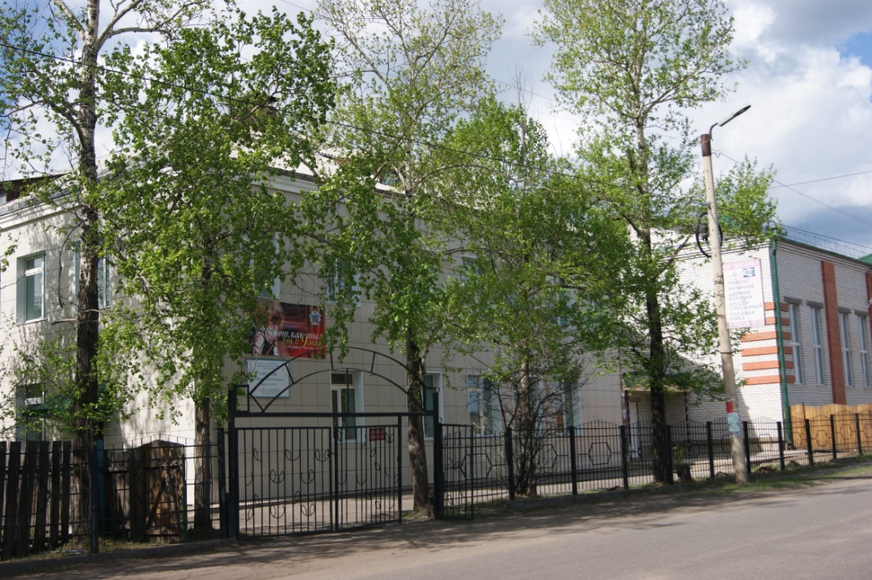
ОТКРЫТОГО АКЦИОНЕРНОГО ОБЩЕСТВА
«РОССИЙСКИЕ ЖЕЛЕЗНЫЕ ДОРОГИ»

Наша школа – это ДРУЖНЫЙ КОЛЛЕКТИВ УЧИТЕЛЕЙ, УЧЕНИКОВ. Это уютные кабинеты, новая мебель, современные технологии. И день за днём она наполняется новым содержанием…
